- Niveau : 2de GT, ressource en autonomie

Choisissez votre baccalauréat ! Plutôt général ou technologique ?

- Testez vos connaissances sur le baccalauréat général et technologique !

Vous êtes actuellement en 2de générale et technologique et vous devez choisir votre baccalauréat pour l’an prochain. La réponse est évidente pour certains et un peu moins pour d’autres. Si c’est votre cas, ne vous inquiétez pas, cette fiche va vous aider à découvrir les deux voix de formation et vous permettre de sélectionner celle qui vous semble la plus adaptée à votre projet d’orientation. En cas de doute, n’hésitez pas non plus à consulter le ou la Psy-EN de votre établissement, votre CPE ou vos enseignants.
Pour commencer, connaissez-vous les différences entre le baccalauréat général et le baccalauréat technologique ? C’est ce que vous allez découvrir en répondant à ce petit quizz.

Commencez par regarder la vidéo Pose-toi la question ! Bac Général ou Bac Technologique ? (onisep.fr).

Testez ensuite vos connaissances. Que savez-vous de l’orientation après la 2de générale et technologique ?

QUESTIONS | VRAI | FAUX
- Les enseignements optionnels suivis en 2de générale et technologique sont déterminants pour l’orientation en 1re générale ou technologique.
- On peut s’orienter vers la voie professionnelle après une 2de générale et technologique.
- On peut travailler directement après un bac technologique.
- On peut faire des études courtes avec un bac général.
- Il faut avoir suivi les mêmes enseignements de spécialités en première générale pour pouvoir les poursuivre en terminale générale.
- Il faut choisir 3 enseignements de spécialité pour la classe de 1re générale en fin de 2de générale et technologique.
- Les enseignements généraux (français, mathématiques, histoire-géographie…) sont communs à tous les bas technologiques.
- Il y a des stages.

Vous souhaitez connaître votre résultat ? Alors, consultez les annexes 1 et 2 pour découvrir les réponses !

Si vous avez entre 0 et 2 erreurs vous connaissez très bien les deux baccalauréats accessibles après une seconde générale. Vous pouvez passer directement à l’activité 2. Si vous avez entre 3 et 4 erreurs, vous avez une bonne connaissance générale du sujet, lisez attentivement l’annexe 1. Si vous avez plus de 4 erreurs, pas de panique ! Mais avant de vous lancer dans l’activité 2, renseignez-vous davantage sur le baccalauréat général et le baccalauréat technologique. Vous pouvez consulter les articles disponibles sur Onisep « La voie générale en première et terminale » et « La voie technologique en première et terminale ».

Enfin, n'oubliez pas, vous n'êtes pas seuls !

Vos professeurs et les psychologues de l'Éducation nationale sont à votre écoute
en établissement et au CIO.
Par téléphone, tchat ou mail les conseillers de MOEL (mon orientation en ligne) sont également à votre disposition.

Soyez fiers de votre travail et échangez avec vos proches !

Pensez à conserver une trace de vos séances en les déposant par exemple dans FOLIOS via votre ENT ou dans un fichier dédié sur votre ordinateur.
- Vous avez aimé cette activité ? Partagez-la autour de vous !
Annexe 1 – Schéma des bacs après la seconde générale et technologique
Schéma des bacs après la seconde générale et technologique
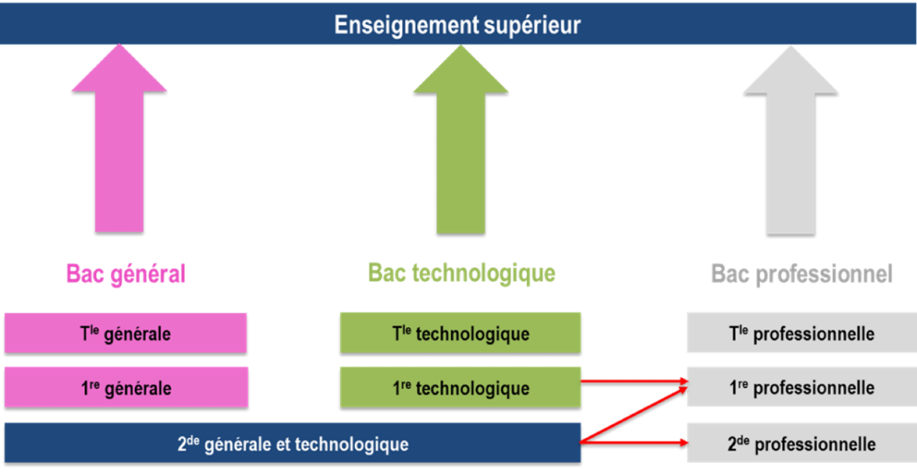

Annexe 2 – Comparaison des deux bacs

 | Baccalauréat général | Baccalauréat technologique
Poursuite d’études | Enseignement supérieur
Orientation | 54 h annuelles + accompagnement personnalisé
Épreuves du baccalauréat | 40 % contrôle continu, 60 % épreuves terminale (1 épreuve anticipée de français,  1 épreuve de philosophie, 2 EDS, Grand oral)
Enseignements | Matières générales | Matières générales + enseignements technologiques appliqués à un secteur
Méthode pédagogique | Méthode déductive  On part de la théorie vers des cas concrets | Méthode inductive  On part des cas concrets vers la théorie
Poursuites d’études | Plutôt longues (Bac +3/5)  Exemples : licence, CPGE, Écoles… | Plutôt courtes (Bac+2/3)  Exemple : BTS, BUT
À choisir en 2de | 3 enseignements de spécialité | Une série de bac parmi 8 au choix  (les 3 enseignements de spécialité sont déterminés par la série)
Enseignements optionnels en 1re | 1 au choix (sauf pour langues et cultures de l’Antiquité, cumulable avec une autre option) | 1 à 2 au choix

